Comunicato stampa

|  |  |  |  |  |
| --- | --- | --- | --- | --- |
|  |  |  |  |  |
| **Riferimento** | STIEBEL ELTRON |  | **Data** | 13 maggio 2024 |
| **Telefono** | 056 464 05 00 |  | **e-mail** | presse@stiebel-eltron.ch |
|  |  |  |  |  |

**STIEBEL ELTRON: 100 anni a tutta energia**

**La fondazione dell’azienda il 5 maggio 1924**

*Un'invenzione come origine di una straordinaria storia di successo: Theodor Stiebel rivoluzionò la produzione di acqua calda con un riscaldatore a immersione completamente nuovo, a forma di anello, efficiente e durevole. Visti i rapidi successi delle vendite, compì il passo successivo fondando la propria azienda. L'iscrizione nel registro di commercio il 5 maggio 1924 è considerata il "compleanno" dell’azienda. Quindi nel 2024 STIEBEL ELTRON 2024 festeggia il suo centesimo anniversario. Nei cento anni trascorsi dalla sua fondazione, l'azienda ha sviluppato altri prodotti altamente efficienti per il riscaldamento, il raffreddamento, l’aerazione, la produzione di acqua calda e ha assunto carattere internazionale.*

**Un'azienda con una grande storia**

|  |  |  |  |  |
| --- | --- | --- | --- | --- |
|  |  |  |  |  |

"ELTRON è la parola che riassume il mio lavoro." Il dr. Theodor Stiebel scriveva questa frase nel suo diario nel 1924 all'età di 30 anni. E aggiungeva: "questo termine mi è diventato sempre più simpatico, ha superato qualche piccola ostilità esterna, divenendo una garanzia per il successo di questo lavoro. Spero di mantenere, aumentare, consolidare e lasciare in eredità questo lavoro, quest’opera." A quei tempi non poteva conoscere i successivi sviluppi, ma solo sperare nel successo.

Durante il suo dottorato presso l'Università di Berlino Theodor Stiebel si era occupato dei principi funzionali e di produzione dei riscaldatori a immersione. I modelli comunemente utilizzati all'epoca avevano una massa eccessiva, un tempo di riscaldamento troppo lungo e si raffreddavano lentamente. Theodor Stiebel progettò allora un cilindro cavo con uno spessore di parete di tre millimetri, eliminando tutti gli svantaggi delle soluzioni precedenti. Nacque così il riscaldatore a immersione ad anello.

La situazione economica dei primi anni Venti era caratterizzata da un'elevata deflazione e disoccupazione. Questa situazione economica desolante costrinse il dr. Theodor Stiebel all’iniziativa imprenditoriale in proprio. Nel 1924 decise di esporre 100 modelli di riscaldatori a immersione alla Fiera di primavera di Lipsia. Fu un completo successo.

Forte della positiva esperienza fieristica, il dr. Theodor Stiebel fondò la società "ELTRON Dr. Theodor Stiebel". Il certificato del registro di commercio indica come inizio dell'attività il 5 maggio 1924. In un’officina nascosta di 450 metri quadrati a Berlino iniziò la produzione dei riscaldatori a immersione ad anello.

Nel 1927 la ‘ELTRON Dr. Theodor Stiebel’ produsse i primi piccoli scaldaacqua istantanei con una capacità di 1000 watt. Poiché le reti elettriche dell'epoca erano progettate per bassi consumi di energia elettrica, l'azienda produsse nei primi anni '30 serbatoi di acqua calda a riscaldamento notturno.

I serbatoi d’acqua continui, ad alta pressione e i serbatoi bollitori di ELTRON aumentarono significativamente il comfort delle famiglie nella produzione di acqua calda e divennero quindi ambiti beni di investimento. Erano state gettate le basi dell'innovativa azienda Stiebel Eltron.

Negli anni successivi il campionario degli apparecchi aumentò continuamente e si aggiunsero nuovi campi di attività: accumulatori termici, impianti solari termici e più tardi anche impianti fotovoltaici e apparecchi di aerazione con recupero del calore. Nel 1976 furono lanciate sul mercato le prime pompe di calore per riscaldamento, raffreddamento e produzione di acqua calda. Le vendite e i servizi relativi alle tecnologie ecologiche costituiscono oggi la quota di gran lunga più importante del fatturato dell'azienda.

**Su STIEBEL ELTRON**

|  |  |  |  |  |
| --- | --- | --- | --- | --- |
|  |  |  |  |  |

Stiebel Eltron, fondata nel 1924, è una delle aziende leader nel mercato delle energie rinnovabili, del riscaldamento e della tecnologia degli impianti domestici, con un fatturato annuo di più di un miliardo di euro.

STIEBEL ELTRON è un’azienda a conduzione familiare orientata al futuro e sostenibile, che promuove soluzioni innovative nei settori acqua calda, riscaldamento, aerazione e raffreddamento. Come fornitore di tecnica domestica e di sistema persegue la realizzazione di tecnologia ecologica, efficiente e confortevole. Con circa 6000 collaboratori in tutto il mondo, il gruppo, con sede principale a Holzminden in Germania, sfrutta in modo coerente il proprio know how dalla progettazione del prodotto fino alla fabbricazione. La filiale svizzera Stiebel Eltron AG è uno dei distributori leader di prodotti nel settore energie rinnovabili. Fu fondata nel 1978 ed è da anni una delle società affiliate di maggior successo del gruppo.

|  |  |  |  |  |
| --- | --- | --- | --- | --- |
|  |  |  |  |  |

**Didascalie:**

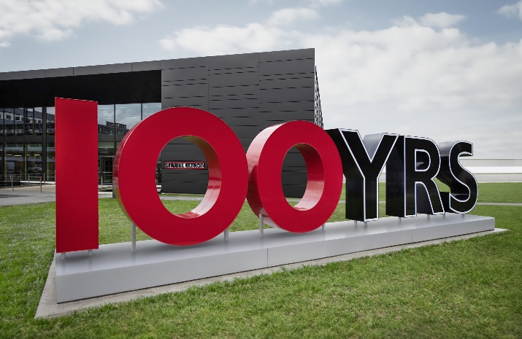

Foto 1: Centesimo anniversario di STIEBEL ELTRON

|  |  |  |  |  |
| --- | --- | --- | --- | --- |
|  |  |  |  |  |